10
الامتحان القصير الأول لمادة اللغة العربية لطلاب الصف الثامن
الفصل الدراسي الثاني - العام الدراسي 2022-2023م الدرجة
الاسم ................................
أولاً: النصوص القرائية (4 درجات )
إن الواقع الذى نعيشه في ظل التأثير الكبير للإعلام الرقمي لا بد من الاعتراف بأن وسائل التواصل الاجتماعي أصبحت من الحتميات في العالم العربي، وباتت تلك الوسائل متنفسا للكثيرين ..
لكن هناك من يخلط بين الحق والباطل ،وبين مايجوز ومالايجوز،ومايصح تداوله من مواضيع وأخباروقضايا ومالايصح ،وفي المقابل خلقت تلك الوسائل بيئة أكثر ثراء في المحتوى المعلوماتي
في العالم العربي والتواصل مع العالم الخارجي ،ومعرفة ثقافات الشعوب وتقريب المسافات
ومن سلبياتها غياب الرقابة ،وعدم شعور بعض المستخدمين بالمسؤولية ،وكثرة الإشاعات والمبالغة في نقل الأحداث ،ناهيك عن إضاعة الوقت في أشياء لاتجدي .
التحدي الأكبر الذي يواجه المجتمعات العربية في المستقبل القريب هو العمل على نشر الوعي للحد من السلبيات والاستخدام الأمثل لمواقع التواصل الاجتماعي. الإنترنت سوء وحسن استخدامه -بتصرف
1-أ كلمة في الفقرة السابقة تحمل معنى( ضروري ) هي: ............................. (أكمل) (نصف درجة )
ب-مضاد كلمة الثراء :
أ-الفقر ب- الغنى ج- التكبر د- الخيلاء ( تخير الصواب ) (نصف درجة )
(درجة ) 2- ما الفكرة العامة التي يتحدث عنها النص السابق؟
..................................................................................................
3-اذكر اثنين من سلبيات التواصل الاجتماعي كما ذكرها الكاتب في النص . (درجة )
...............................................................................................
...............................................................................................
4- اكتب مقترحين من عندك للحد من الاستخدام السلبي لبرامج التواصل الاجتماعي (درجة ).
..................................................................................................................
..................................................................................................................

ثانيا – النصوص الأدبية (3- درجات )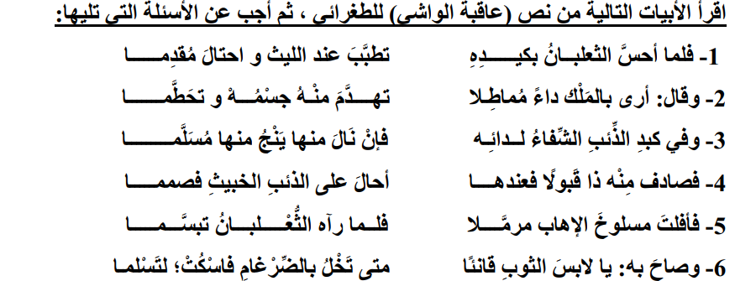

( نصف درجة ) 1-ما الكلمة التي وردت في البيت الأخير و هي من أسماء الأسد؟
.................................................................................-
من المقصود بمسلوخ الإهاب (نصف درجة ) 2-
أ – الليث ب – الثعلب ج – الذئب د – الملك ( تخير الصواب)
...........................................................................................
3-ماذا يُسمى هذا النوع من الشعر الذي يحتوي على حكاية لأحداث معينة؟ ( نصف درجة )
..............................................................................................
4-ما الدواء الذي وصفه الثعلب للأسد المريض ؟ ( نصف درجة )
............................................................................................
5-ما الذي استفدته من هذه الأبيات؟ ( درجة)
...............................................................................................

ثالثاً: التطبيقات اللغوية (3 درجات )
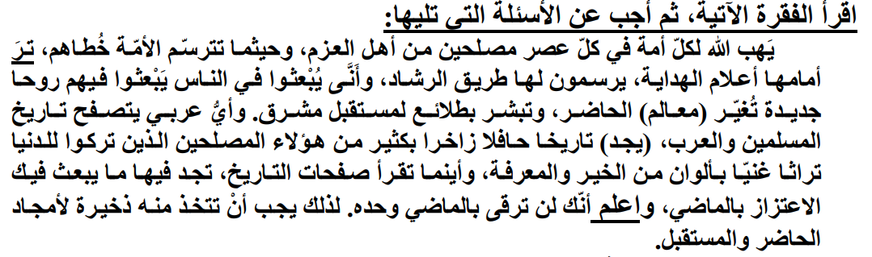

استخرج من الفقرة السابقة :-
أ- فعلأً مضارعاً مجزوماً بحذف النون . ( نصف درجة )
.......................................................
ب-فعلأ مضارعا ًمرفوعاً بثبوت النون ( نصف درجة ).
.....................................................
2-اعرب الكلمتين اللتين تحتهما خط من الفقرة السابقة .
ترَ.............................................................................................................(درجة ).
.
3-اضبط بالشكل الكلمتين اللتين بين القوسين في الفقرة السابقة ( درجة ).
(معالم - يجد)

انتهت الأسئلة

